一、4层开放型货架：
数量12个，
尺寸：2000*2000*500mm
载重400kg以上，冷轧钢1.0mm以上，层板厚度0.5mm，立体规格：75*35*1.0mm，横梁80*40*1.0mm
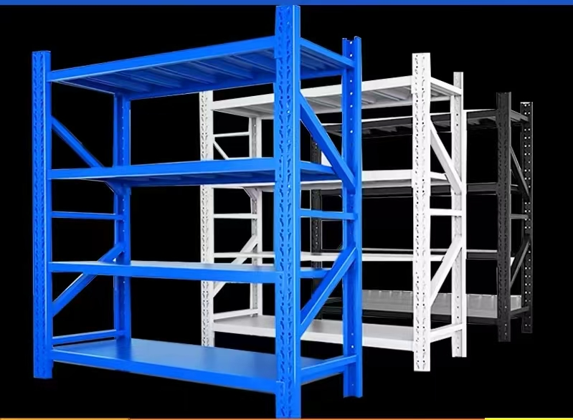
- 封闭式货架
封闭带锁储物柜，数量4个
尺寸1000*2000*400mm（玻璃门内三层，下方两层）
冷轧钢材质 厚度1.0mm以上

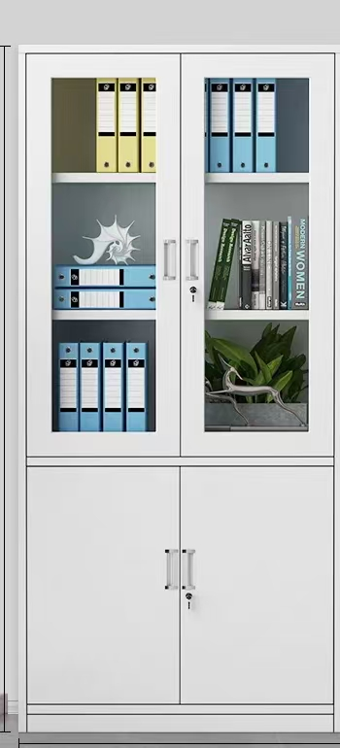
- 折叠梯
数量2个
四步带扶手 高约1.5米
材质：加厚碳钢型材
